«Комнатные растения».

Родителям рекомендуется:
- Познакомить ребенка с комнатными растениями в натуре, рассмотреть их, обратить внимание на их внешний вид, особенности строения, характерные признаки (какой стебель, листья, цветы и т.п.)
- Выучить с ребенком некоторые названия комнатных растений (кактус, фикус, герань, бегония, традесканция, хлорофитум, фиалка);
- Объяснить ребенку, как нужно ухаживать за растениями, для чего нужно их поливать, поворачивать к солнцу или содержать в тени, смахивать с листьев пыль.
- Объяснить, для чего люди дома держат комнатные растения, рассказать ребенку, как комнатные растения могут реагировать на изменение погоды, менять внешний вид утром и вечером.
- Сравнить кактус и алое, составить небольшой сравнительный рассказ о внешних особенностях этих растений (по возможности показать ребенку несколько видов кактусов).
- Упражнение «Четвертый лишний»
Например:
Кактус, герань, незабудка, фикус
(Незабудка – лишняя, т.к. не является комнатным растением)
- Игра «Узнай по описанию»
Взрослый загадывает описательную загадку о комнатном растении, а ребенок угадывает. Например: «Это комнатное растение. Оно имеет мясистый сочный стебель, вместо листьев у него колючки, иногда на нем могут расцветать цветы». - Кактус.
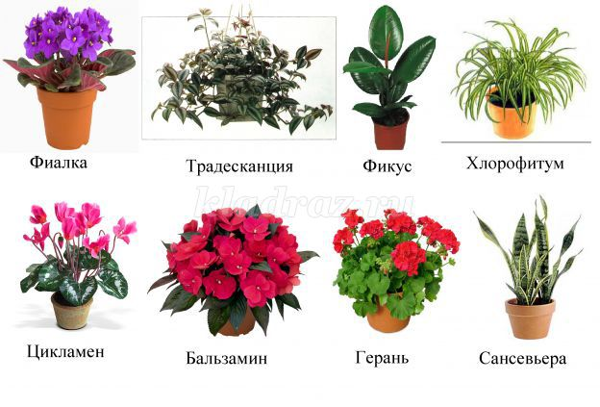

Лексико-грамматические упражнения:
«Один – много»
Слова: кактус, фиалка, фикус, стебель, бутон, цветок.
«Назови ласково»
Слова: кактус, фиалка, фикус, стебель, бутон, цветок, корень, лист.
«Подбери признак к предмету»
Листья растений (какие?) хрупкие, нежные, длинные, короткие, толстые, колючие, широкие, узкие, зеленые, бархатистые, овальные, шершавые.
Аромат (какой?) нежный, резкий, сильный, слабый, сладкий, ароматный, душистый, сладкий, свежий, невидимый.
«Подбери действие к предмету»
Цветы (что делают?) растут, распускаются, закрываются, вянут, радуют, восхищают, поливают, протирают, рыхлят, пересаживают.
«Подбери предмет к признаку»
Цветочный (что?) магазин, ларек, венок, горшок, сад, мед, аромат.
Цветочная (что?) выставка, витрина, клумба, улица.
Цветочное (что?) поле
Цветочные (что?) лепестки, семена.

Пальчиковая гимнастика «Цветочек»
Словно в бутончик собрав лепестки,  Солнце свои посылает лучи.  Утром под солнцем цветы раскрываются.  Солнышко село, и сумрак спустился,  И до утра мой цветочек закрылся. | В горсть собрать пальцы левой руки  Пальцы левой руки раскрыты  Распрямить пальцы правой руки  Собрать вместе пальцы правой руки  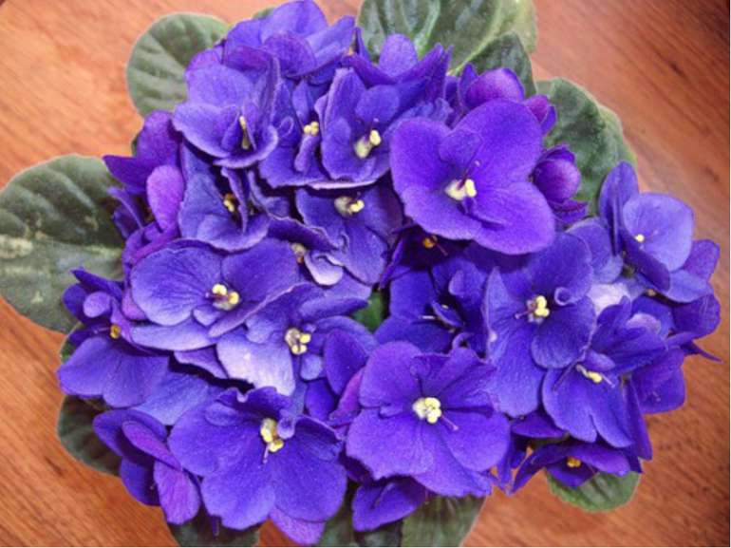  Собрать в горстку пальцы левой руки

